Desafío 9 – Docker + GitHub Actions

# Objetivo

Automatizar el proceso de construcción y despliegue de una imagen Docker utilizando GitHub Actions.

# Componentes del Proyecto

- Dockerfile para app Node.js

- GitHub Actions workflow (`.github/workflows/build.yml`)

- Variables secretas para login: `DOCKER_HUB_USERNAME`, `DOCKER_HUB_TOKEN`

# Funcionamiento

Al hacer push al branch `main`, se ejecuta el workflow que:  
- Hace checkout del repositorio  
- Se loguea en Docker Hub  
- Construye la imagen multiplataforma  
- Publica la imagen automáticamente

# Evidencia

Se adjunta archivo `pipeline_output.txt` con ejecución exitosa.

# Diagrama del flujo CI/CD

El siguiente diagrama muestra el proceso completo de integración entre GitHub Actions y Docker Hub:

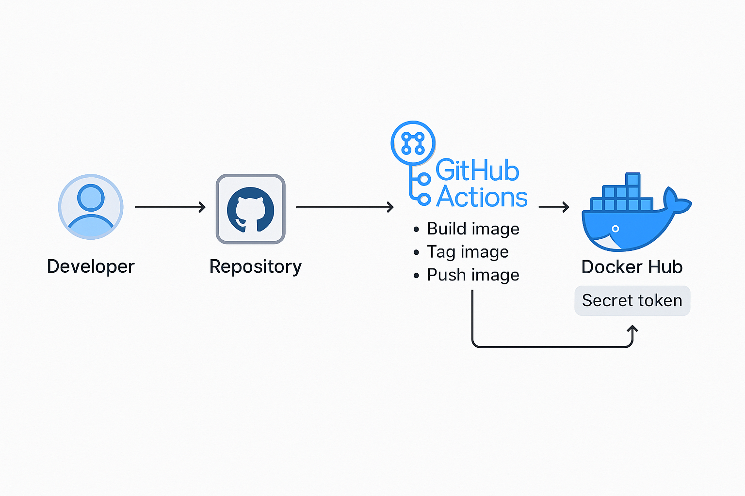

# Conclusión

El proceso de integración y despliegue continuo se configura correctamente y permite mantener versiones actualizadas automáticamente.